**测量平均速度——拓展任务**

**学校___________________班级_______________姓名_____________**

**拓展任务一：**

**基本单位定义的演变**

秒最初，人们是利用地球自转运动周期为基础来计量时间的，基本单位是平太阳日。将1个平太阳日的1/86 400作为1秒，称为世界时秒。但由于地球的自转运动存在着不规则变化并有长期减慢的趋势，使得世界时秒不能保持恒定。1960年开始采用历书时秒作为时间单位，历书时秒定义为1900年1月1日历书时12时起算的回归年的1/31 556 925.974 7。1967年又以原子秒取代历书 时秒。即把铯133原子振动9192631770次所需要的时间定义为1秒。

米最初是通过人体的某一部分来加以规定的（例如步、足、腕、手等），优点是人人都有，缺点是彼此的符合程度差，在贸易上很难通用。1791年，法国科学院提出以北极经巴黎到赤道的千万分之一长度，即以地球子午线的四千万分之一来定义米。后由国际计量局(BIPM)制成截面为X形的铂铱合金米原器，以其0℃时两端刻线记号间的距离作为1米。后来米原器相互比较时发现了差异，并且米原器本身再结晶的过程也会使它的长度发生变化。于是1983年第17届国际计量大会将米定义为光在真空中于1/299 792 458秒内所经路径的长度。

请根据上述内容，回答下列问题：

（1）铯133原子振动频率为___________________赫兹，铯133原子振动91926317700次需要_________s。

（2）第17届国际计量大会将米重新定义的原因是________________________________。

**拓展任务二：**

**游标卡尺**

如果需要对物体的长度进行更精确的测量，可以选用游标卡尺。某规格游标卡尺的构造如图甲：①是主尺（最小刻度是毫米）；②是游标尺（10个等分刻度）。它是套在主尺上可移动的部件；③是测量爪。移动游标尺，把被测物体夹在两测量爪之间，两爪之间的距离等于被测物体的长度。

（1）图甲中，当测量爪对齐时，游标尺上的0刻线与主尺上的0刻线对齐，游标尺的第10刻线与主尺上9mm刻线对齐，其它刻线都与主尺上的刻线不对齐，则游标尺上每小格比主尺上每小格的长度少________毫米。

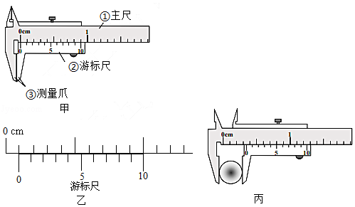

（2）用毫米刻度尺测量长度时，只能准确地读到毫米，而用本题中的游标卡尺测量时，就能准确地读到0.1毫米，这个数值叫做游标卡尺的精确度。如果用L表示待测物体的长度，用L0表示主尺的整毫米数，k表示与主尺刻线对齐的游标尺上的刻线序数，a表示游标卡尺的精确度，则待测物体的长度表达式可归纳为：L＝L0 +ak。如果将1张厚度为0.1mm的A4纸夹在测量爪间，游标尺的第1刻线与主尺刻线对齐，读数为0．lmm；如果将2张这样的A4纸夹在测量爪间，游标尺的第2刻线与主尺刻线对齐，读数为0.2mm；依此类推，如果将10张这样的A4纸夹在测量爪间，游标尺与主尺刻线对齐的情况如图乙，读数为1.0mm。如图丙，如果将一个小钢球夹在测量爪间，则这个小钢球的直径为________毫米。